Quy trình kiểm tra thông tin và đăng ký nhập học trực tuyến Lớp 1
(Dành cho Cha mẹ học sinh)

1) Kiểm tra thông tin:
- Cha mẹ học sinh truy cập vào hệ thống dữ liệu tuyển sinh đầu cấp của Sở Giáo dục và Đào tạo tại địa chỉ: https://tuyensinhdaucap.hcm.edu.vn
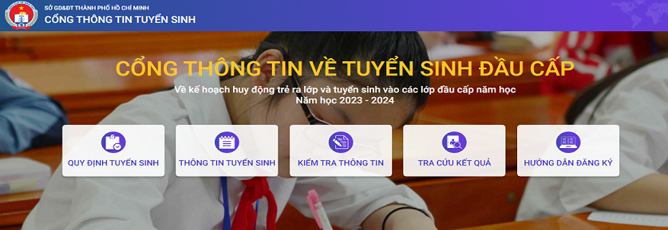
- Tại màn hình “Cổng thông tin về tuyển sinh đầu cấp” cha mẹ học sinh đọc Quy định tuyển sinh - Thông tin tuyển sinh - Hướng dẫn đăng ký để nắm thông tin tuyển sinh.
- Cha mẹ học sinh chọn Kiểm tra thông tin, chọn Xác nhận thông tin để kiểm tra thông tin của con.
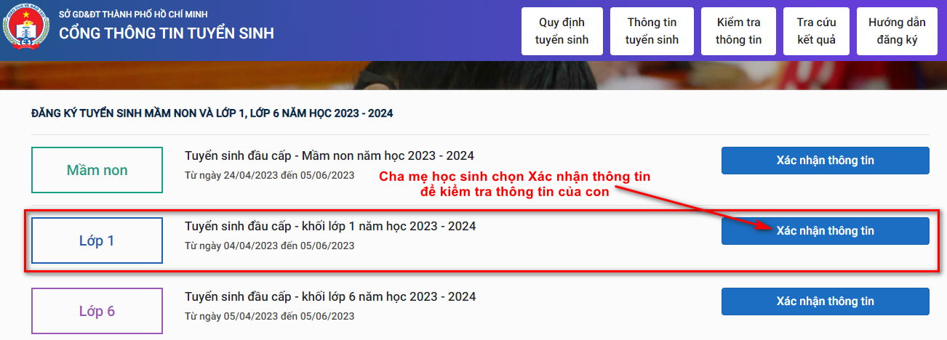
- Cha mẹ học sinh nhập thông tin tra cứu: Số định danh công dân của con, mật khẩu là ngày tháng năm sinh của con, nhập Mã bảo vệ, chọn Tra cứu.
- Trong quá trình kiểm tra, rà soát thông tin dữ liệu của học sinh, nếu có sai sót về thông tin, cha mẹ học sinh nhập thông tin cần chỉnh sửa vào mục Đề xuất chỉnh sửa thông tin để điều chỉnh thông tin của con. Sau đó chọn Gửi đề xuất chỉnh sửa thông tin.
- Trường hợp kiểm tra thông tin của con đã chính xác thì cha mẹ tích chọn “Tôi xin cam kết khai báo đúng thông tin” và nhập Mã bảo vệ, chọn “Xác nhận thông tin”.

2) Đăng ký nhập học:
Sau khi nhận tin nhắn SMS hoặc giấy thông báo, cha mẹ học sinh truy cập vào hệ thống tuyển sinh đầu cấp của Phòng Giáo dục và Đào tạo Quận 11 tại địa chỉ: https://tphochiminh.tsdc.vnedu.vn/search
Bước 1: Chọn tra cứu theo mã hồ sơ, nhập thông tin mã hồ sơ và mật khẩu được gửi qua tin nhắn SMS hoặc giấy thông báo để tra cứu hồ sơ.
- Sau khi tra cứu thành công sẽ hiển thị tất cả thông tin hồ sơ: Thông tin học sinh, thông tin gia đình, địa chỉ, tuyến trường tuyển sinh, nguyện vọng học...
Bước 2: Chọn đăng ký các tiêu chí, nguyện vọng phù hợp (nếu có).
Sau đó chọn Đăng ký nhập học và chờ trường duyệt, phản hồi hồ sơ.
Bước 3: Tra cứu kết quả Tuyển sinh đầu cấp. Cha mẹ học sinh có thể thao tác tra cứu kết quả hồ sơ của học sinh như ở “Bước 1”.
Đối với Cha mẹ học sinh không nhận được tin nhắn SMS hoặc giấy thông báo đăng ký nhập học có thể thực hiện tra cứu như sau: Truy cập vào website: tphochiminh.tsdc.vnedu.vn/search chọn “Tra cứu theo thông tin học sinh” nhập thông tin học sinh theo địa chỉ “Chỗ ở hiện nay” sau đó chọn tra cứu xem học sinh được phân tuyến vào trường nào và liên hệ bộ phận TSĐC của trường hoặc tổng đài 18001166 – Nhánh 3 để được hỗ trợ.

